Thérapie par ondes de choc

Type d’ondes :
Les ondes de choc sont caractérisées par une augmentation très abrupte de la pression, suivie d'une phase rapide de pression négative.
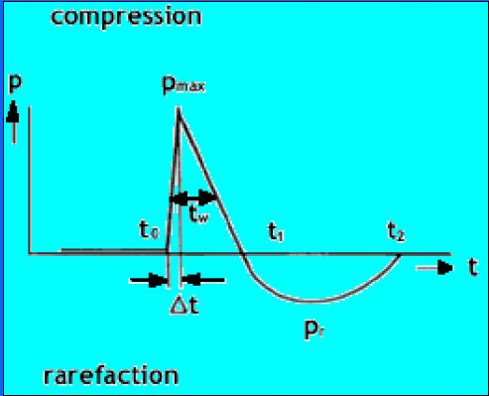
Deux types d'ondes de choc existent :
- la première à haute énergie est utilisée pour la lithotripsie (fragmentation des calculs rénaux).
- la deuxième, à moyenne énergie, est utilisée pour l'appareil locomoteur et est représentée actuellement par les ondes de choc « radiales ».

Production des ondes de choc :
Les ondes de choc radiales sont produites par une impulsion pneumatique qui crée un mouvement balistique. Cette onde sera transmise aux tissus en contact. On l'applique par l'intermédiaire d'une pièce portée à la à main, légère et maniable, qui placée directement au contact de la peau à l'endroit de la lésion.
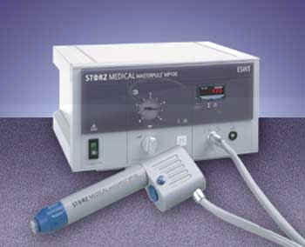

Propagation des Ondes de Choc ;
La propagation se fait de proche en proche
.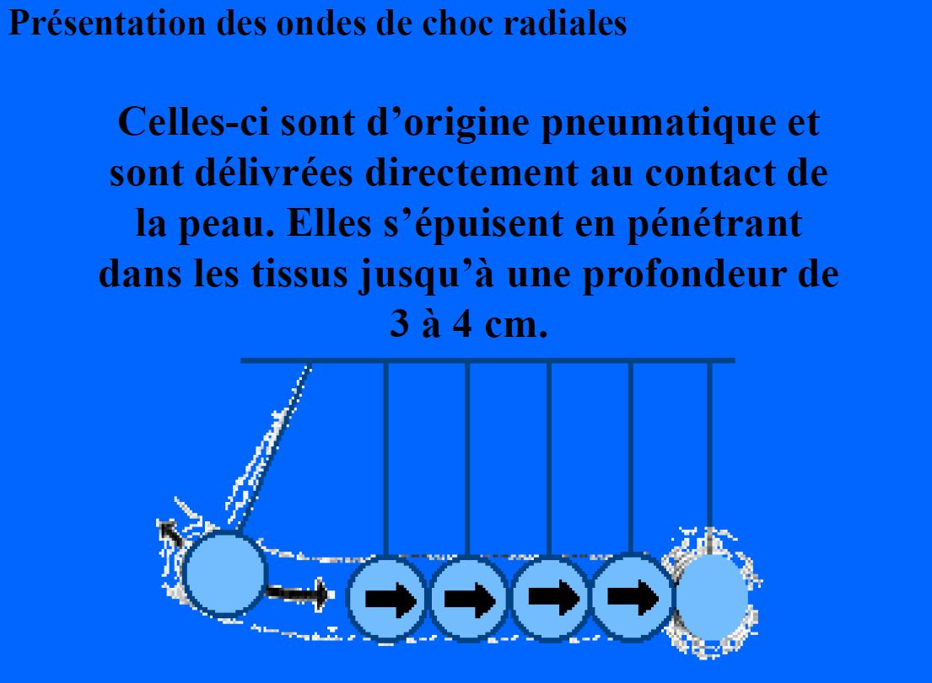
Elle aboutit à un épuisement du choc et à une ouverture en éventail du front d’onde .
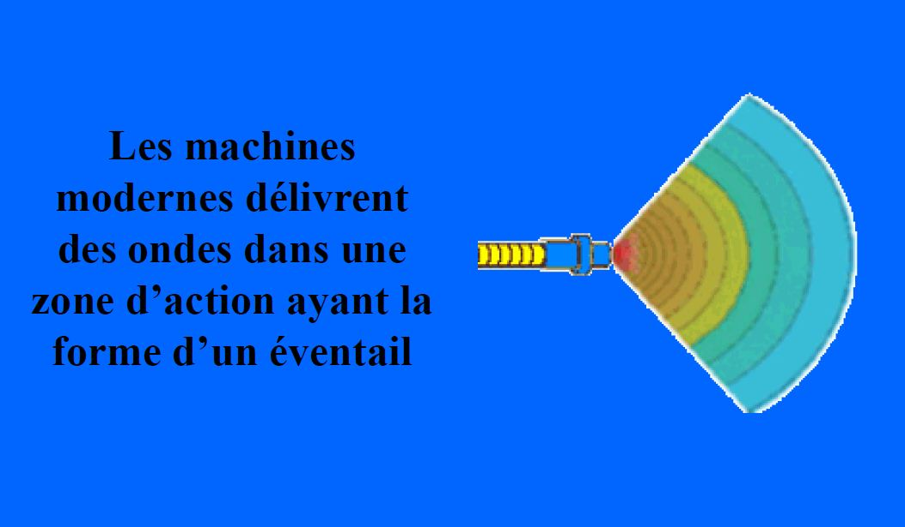
Indications des ondes chocs :
- Toutes les tendinites.
- Les calcifications d'épaules sont aussi accessibles aux ondes de chocs
- Les fibroses musculaires après accidents musculaires (claquage, déchirure musculaire)

Contre-Indications :
Un certain nombre de contre-indications existent :
- Site de passage des troncs nerveux ou des gros vaisseaux sanguins, région cardiaque
- Cavités où l'on retrouve de l'air comme les poumons ou les intestins.
- Grossesse pour les traitements au niveau du tronc et du bassin.
- Maladies d'hémorragiques (hémophilie) ou patients sous anticoagulants.
- Présence de thrombophlébite.
- Lésion cutanée : plaie, infection... sur la zone à traiter
- Cartilage de croissance chez l'enfant
- Les vertèbres en général, principalement celles cervicales ou les pièces osseuses fragiles (ostéoporose, métastases osseuses, corticothérapie prolongée.

Les fractures ,les lésions tendineuses ne sont donc PAS des contre indications
au traitement par ondes de choc !

Effets secondaires
Il peut y avoir quelques petits effets secondaires tels que : douleur, hématomes, gonflement, irritations cutanées et augmentation des symptômes dans une minorité de cas.
En général, le jour après la première session la douleur peut être très forte.

Déroulement de la séance
3 Réglages :
- Force d’impact (1.5 2 2.5 ou 3 bar …).
- Fréquence (de l’ordre de 10 à 15 Hz
- Nbr total de coups (2000).
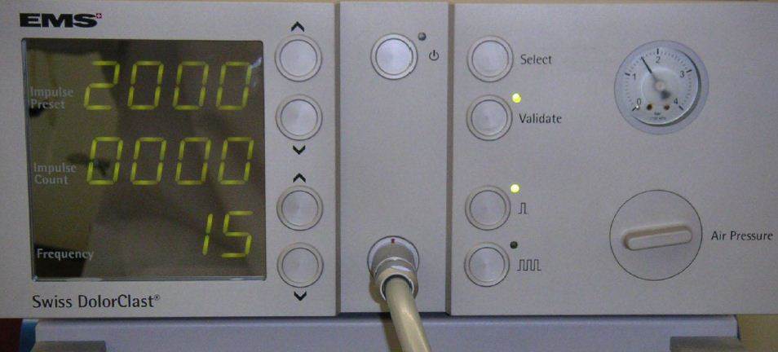
La séance se déroule par application de la tête du pistolet sur la zone à traiter pendant quelques minutes
.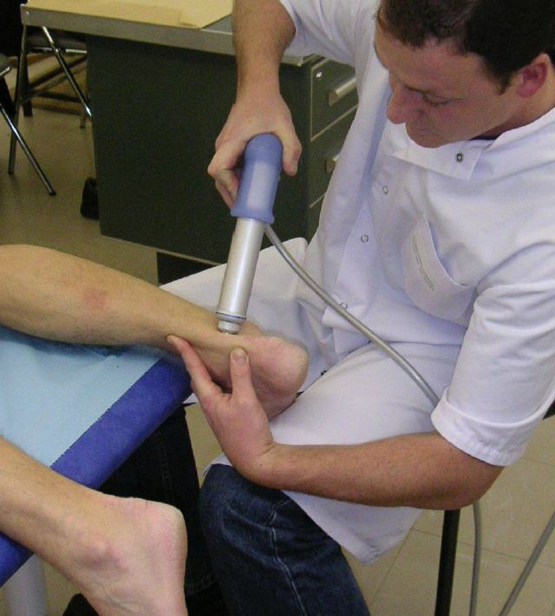
Il est conseillé de glacer la région après la séance si la douleur est importante.
En général, une séance hebdomadaire est nécessaire et le traitement consiste en 4 à 6 séances au total.

Stratégie thérapeutique.
Plus la zone est dure , plus la force d’impact doit être grande .
Plus la force d’impact est grande ,plus le temps entre 2 impacts doit être grand
( la fréquence diminue donc).

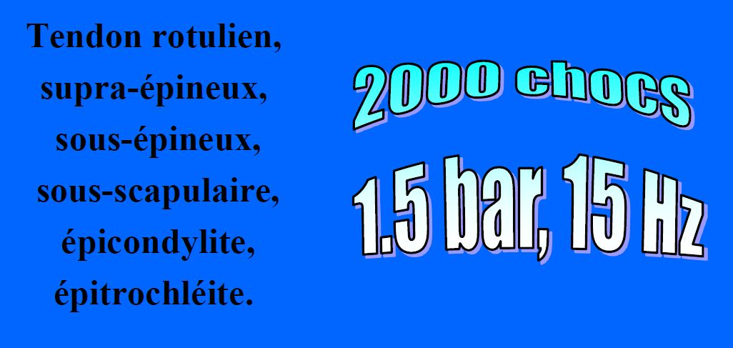 | 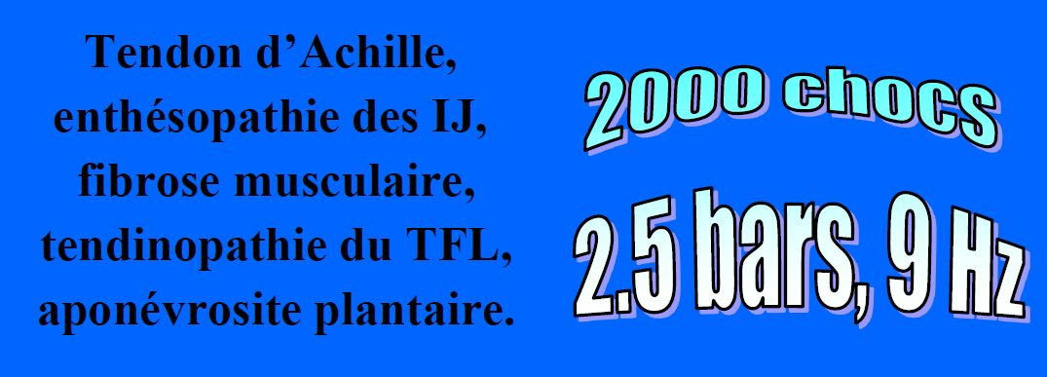

Ce traitement par ondes de chocs suffit rarement à guérir à lui seul la lésion mais s'inscrit dans une stratégie globale de traitement

Mode d’action ( ?)
1° possibilité : Il se produit une hyper-vascularisation locale après une séance d’ondes de choc radiales, et celle-ci est susceptible d’augmenter le métabolisme local.
2° possibilité : Les ondes induisent une cavitation (implosion de bulles gazeuses ) dans les liquides interstitiels produisant des micro-dommages aux tissus responsables de l’effet thérapeutique, sans doute par la stimulation d’un processus inflammatoire.
3° possibilité : changements physiques au niveau de la membrane cellulaire des nerfs empêchant ainsi la sensation de douleur.
4° possibilité : hyper stimulation nociceptive provoquant (par épuisement) une diminution progressive de la douleur pendant la séance, soit un effet analgésique.
5° possibilités : altération de composants chimiques douloureux ou formation de composants chimiques antalgiques dans la région affectée conduisant à une réduction du stimulus de la douleur.

Effets secondaires :
Des effets secondaires minimes ont été constatés, comme des douleurs, gonflements, hématomes, irritations cutanées et augmentation des symptômes dans une minorité de cas.
Des effets secondaires plus importants comme le bris des tissus fragilisés, la lacération des vaisseaux sanguins, ou la perte de fonction nerveuse doivent être envisagés sérieusement.

Contre indication
- Passage des troncs nerveux ou des gros vaisseaux sanguins.
- Douleur mal localisée ou non palpable.
- Risque d’hémorragie comme dans le cas d’hémophilie, ou chez des patients anticoagulés (plaquettes < 50.000)
- Région pulmonaire et cardiaque
- Cicatrice ouverte sur la zone à traiter
- Traitement au site de passage des troncs nerveux ou des gros vaisseaux sanguins
- Présence d’infection ou d’inflammation aiguë au site de la lésion à traiter
- Os en croissance.
- ZoneZone ayant subi récement une/des injection(s) à la lidocaïne ou aux corticostéroïdes.

Le problème du coût :
L’appareil coute de l’ordre de 20.000 € ….
Généralement les kinés se font « rembourser » via un supplément de 5 € aux frais prévus .

Remarques
1°Le coude est la partie la plus douloureuse pour les ondes de choc parce qu'on est tout près de l'os.
On fait généralement 1500 coups sur le tendon et 500 coups sur le muscle.
2° Plus le traitement est précoce, plus il est efficace .
